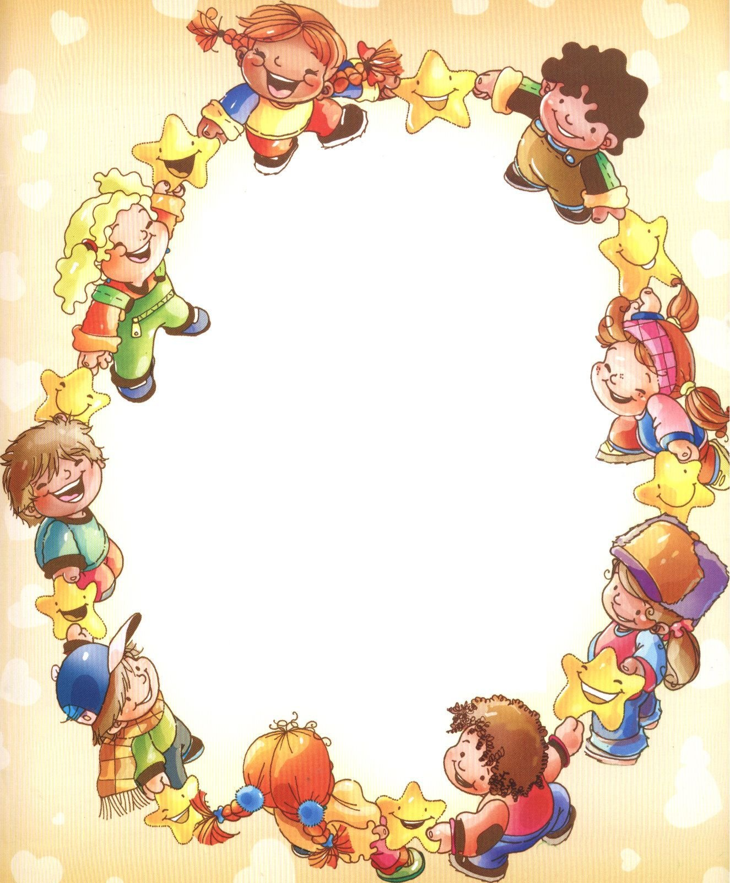

Муниципальное бюджетное общеобразовательное учреждение
основная общеобразовательная школа п. Новый

Фестиваль детских инициатив
«Дети детям»

«Дети одной планеты»

( Социально-благотворительный проект, направленный на оказание внимания детям, находящиеся на надомном обучении и детям с ОВЗ)

Авторы: Евтихеева Елизавета
Борзак Татьяна
Координаторы:
Насенник Анна Викторовна,
Наркевич Лилия Николаевна

п.Новый 2022г.
Содержание
Введение 3
1. Основная часть. Теоретический подход к проблеме 5
1.1. История возникновения игрушек-антистресс 5
1.2. Плюсы и минусы игрушек антистресс 9
1.3. Почему игрушки против стресса работают? 9
- Реализация проекта
  - Технологическая карта проекта 11
Заключение 14
Литература 15

ВВЕДЕНИЕ

Надомное обучение — предполагает, что ребенок учится дома, но часто по медицинским причинам. В этом случае «надомники» остаются прикрепленными к школе и следуют ее программе — за учебный процесс по-прежнему отвечает школа, а не родители.
Дети, которые учатся дома, ограничены в общении со сверстниками, с одноклассниками. Из-за недостатка внимания, у них может сложиться впечатление, что они другие, что они изолированы от внешнего мира, тем самым причиняют себе психологическую травму.
Идея проекта возникла у нас на перемене, когда в очередной раз, «надомники» пришли в школу, где их встречает учитель для индивидуального занятия. Любопытные глаза осматривают школу, учеников, которые группами бегают по коридору и веселятся, общаются с одноклассниками и сверстниками.
Мы подумали: «Почему бы нам не создать проект для этих ребят?». Мы узнали у завуча школы: сколько у нас надомников, по каким причинам они не ходят в школу, и есть ли «особенные» дети, которые учатся в школе. Нам пояснили, и мы были уверены, что наша идея актуальна на сегодняшний день.
Мы решили организовать ряд мероприятий, которые помогут детям почувствовать заботу и внимание окружающих.
Основная цель: провести благотворительные акции и мероприятия, направленные на детей с ОВЗ и детей, находящиеся на надомном обучении
Задачи:
- Выявить «надомников»;
- Организовать игры в школе, на перемене для детей с ОВЗ;
- Организовать сбор мягких игрушек, игрушек-антистресс;
- Узнать пользу применения и использования игрушек-антистресс
- Провести акцию: «Подари игрушку детям»
- Найти информацию, о создании игрушек-антистресс в домашних условиях, самостоятельно;
- Привить социальную активность и толерантность детям, участвующие в реализации проекта.
Вид проекта: по содержанию - социально-творческий, благотворительный; по комплектности – межпредметный.
Продолжительность – краткосрочный.
Участники проекта – дети с ОВЗ, «надомники» (в момент реализации проекта, в школе 3 ребенка-надомника), Евтихеева Лиза, Борзак Таня - ученицы 8 класса МБОУ ООШ п.Новый, учитель (технологии) Наркевич Лилия Николаевна, педагог-организатор (учитель начальных классов) Насенник Анна Викторовна.
Целевая аудитория проекта: Проект направлен на организацию социальной поддержки детей с ОВЗ и детей-«надомников»
Новизна: заключается в том, что мы оказываем внимание и социальную помощь «особенным» детям.
Проектная идея: Проект направлен на повышение уровня жизни детей, чьѐ детство проходит с ограничением общения со сверстниками, улучшение среды их жизнедеятельности, поднятию настроения и оказания внимания.

1. Основная часть. Теоретический подход к проблеме
1.1. История возникновения игрушки-антистресс
Впервые появились игрушки-антистресс на территории Японии. Там они с первых же дней начали пользоваться большим спросом, потому крайне быстро такие вещицы попали на мировой рынок.
Стресс – это реакция человеческого организма на перенапряжение и негативные эмоции. Во время стресса организм человека вырабатывает гормон адреналина, который заставляет искать выход.
Анти-стресс – является полной противоположностью стрессу. Когда взрослый или ребёнок испытывает, какую-либо тревогу, он начинает что-нибудь крутить в руках, издавать звуки при помощи разных предметов, например, развинчивать или завинчивать ручки, грызть кончик карандаша.
Избавиться от тревожного чувства бывает очень непросто, вот тут-то, и могут прийти на помощь игрушки-антистресс. Это изделия, обладающие уникальными свойствами, благодаря которым взрослые и дети снимают усталость дня, нервное напряжение, стрессовое состояние, посредством тактильных ощущений. Игрушки такого плана являются сильнейшими анти-депрессантами, воздействие которых, похоже на медитацию. Родиной первых подобных изделий стала Япония.

Описание антистрессовых игрушек

В современном мире и взрослым, и малышам нелегко, огромная физическая и информационная нагрузка влияет на эмоциональное состояние всего организма. На сегодняшний день существует огромное количество товаров, созданных для снятия стресса, отвлечения людей от повседневных проблем. Анти-стрессовые игрушки выпускаются производителями многих стран в разных исполнениях, с использованием всевозможных материалов: дерева, пластика, металла, текстиля. Рассмотрим наиболее интересные игрушечные антидепрессанты, которые могут стать не только удивительным подарком для ребёнка, но и помогут ему отвлечься от плохих мыслей, переключится на позитивные эмоции, снять стрессовое состояние.
Топ самых популярных анти-стрессовых игрушек:
Кинетический песок – это песок, состоящий из 98 % кварцевого песка и 2% силиконовой добавки Е900. Разработан инновационный материал учёными из Швеции для детей от трёх лет и старше. Используется для создания фигурок любой формы (куличики, замки, башни).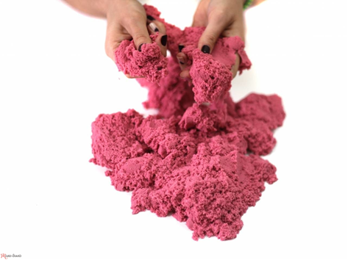
Слайм – это игрушка из вязкого и желеобразного материала со свойствами неньютоновской жидкости. Создателем является Джон Райт, который во время второй мировой войны искал замену каучуку, а в результате получил уникальную игрушку. Первый слайм зелёного цвета был произведён американской компанией Mattel в 1976 году и продавался в бочонке из пластика гиперактивности, тревожностью и аутизмом. Но эксперты разделились в оценках пользы спиннера. Одни считают, что это лишь пиар ход, и на здоровье человека игрушка не влияет. Другие уверены в целесообразности её использования для снятия стресса и повышении концентрации.
Книга-раскраска – это полиграфическое издание, с напечатанными на каждой странице контурными изображениями для раскрашивания карандашами, фломастерами, красками. Первое подобное издание появилось в 1879 г. в США. Книги такого плана давно считаются самыми эффективным способом избавиться от некомфортного душевного состояния, раскраски стали частью арт-терапии и многие люди находят успокоение именно в рисунке.
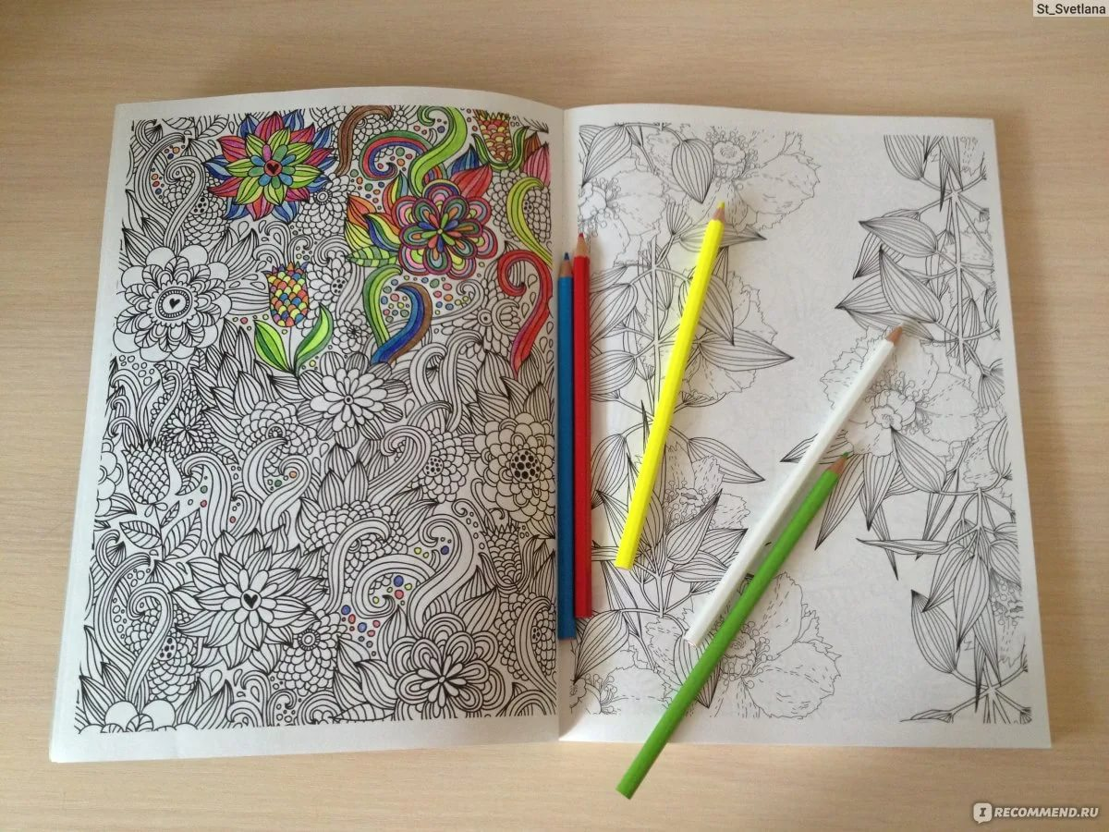
Оригами – это декоративно прикладное искусство, увлекательное занятие складывания фигурок из бумаги.
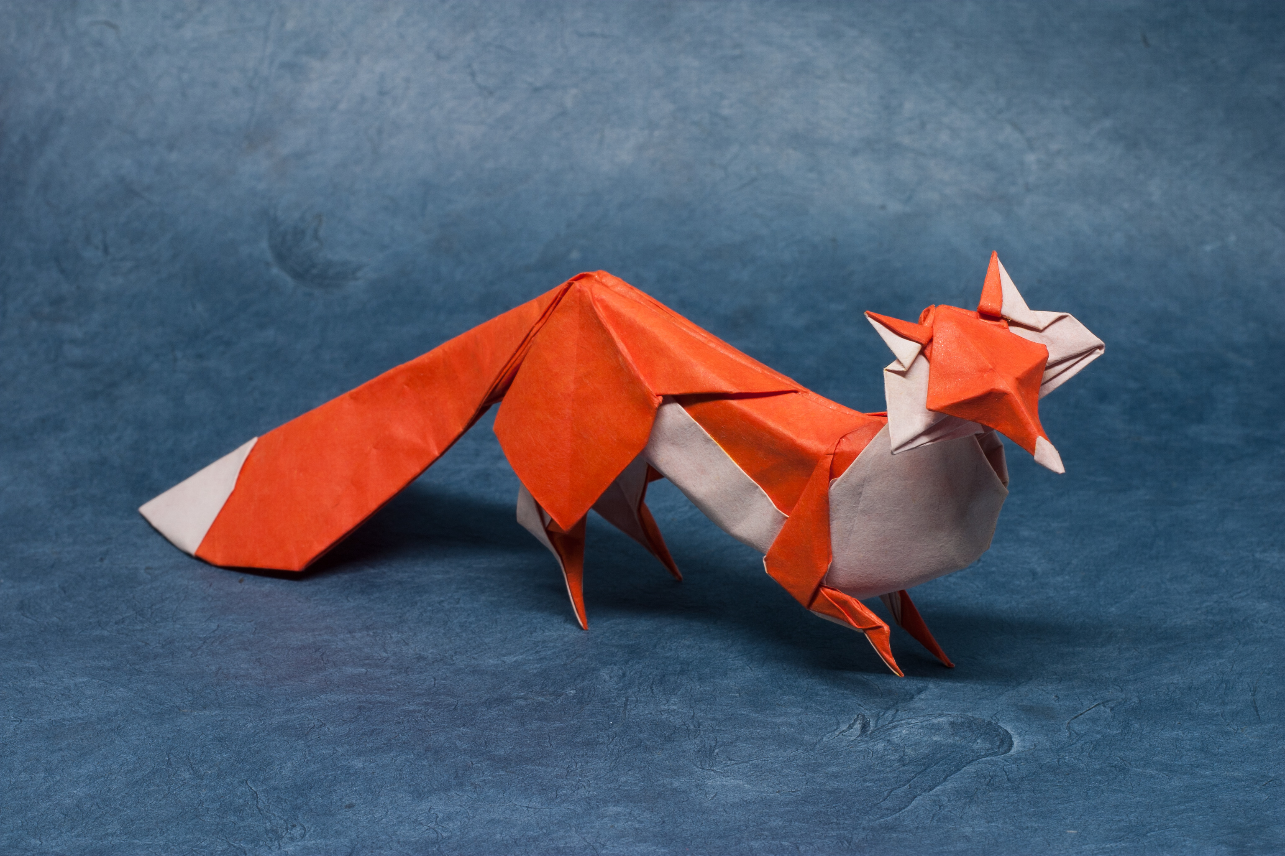

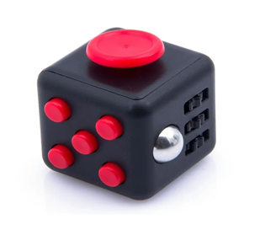
Змейка-тангл – это цепочка из 12-и звеньев, соединённых между собой так, что каждый сектор может самостоятельно вращаться. Изобрёл Тангл американский скульптор, который изучая философию Востока, открыл для себя понятие «Вечного узла Будды». Игрушка на рынке с 1981 г. и до сих пор пользуется огромной популярностью среди детей и взрослых. Некоторые уверены, что данная модель успокаивает нервную систему и возможно даже помогает бороться с некоторыми вредными привычками. 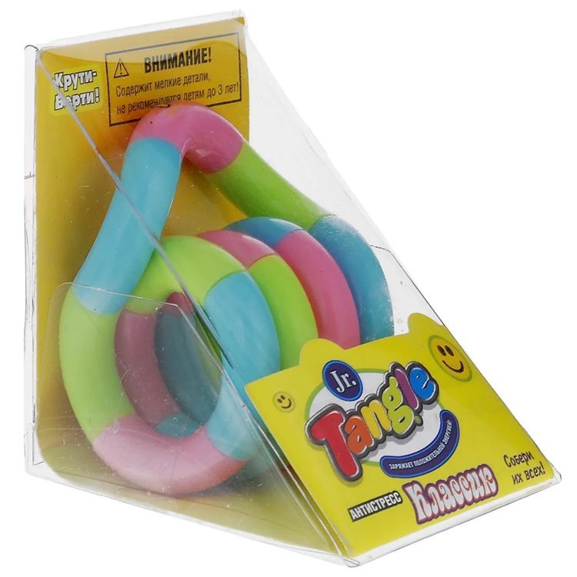
Подушки анти-стресс – это текстильные изделия ярких цветов, имеющие привычные или необычные формы, с забавными иллюстрациями, вызывающие исключительно положительные эмоции. Ребята могут играть с ними, спать на них. Подушки могут быть с разными наполнителями, в качестве, которых выступают искусственный вспененный материал – полистирол и материал, который при сжатии возвращается к своей первоначальной форме. Такие подушки помогают владельцу расслабиться, унять стресс, обрести спокойствие, погрузиться в полноценный сон.
Caomaru – забавные рожицы, которые представляют собой небольшого размера головы, сделанные из полиуретановых смол. При растягивании меняют выражение лица, чем очень веселят владельца забавной игрушки. 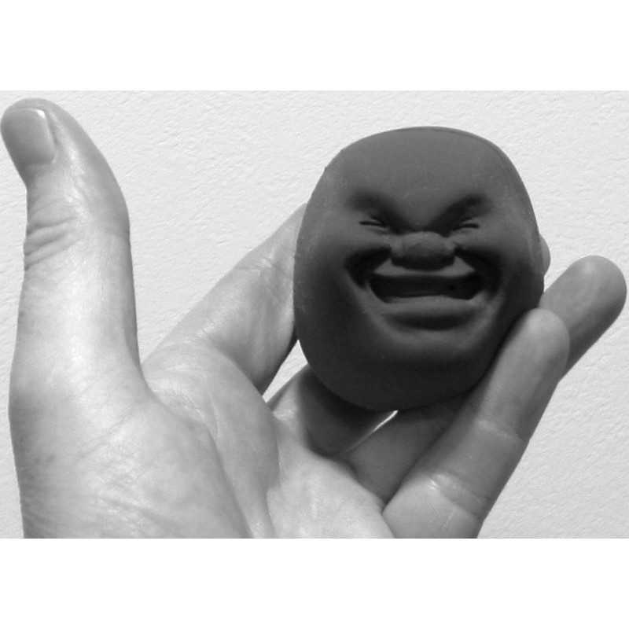
1.2. Плюсы и минусы антистрессовых игрушек

В наше время игрушки антистресс играют значимую роль в поддержании рабочего и эмоционального состояния всего организма человека. С помощью них мы боремся со стрессом, с волнениями, избавляемся от напряжения, раздражительности и волнения. Имитируя игру, мы выпускаем наружу скопившийся внутри тела негатив, агрессию, улучшаем настроение, стабилизируем нарушение эмоционального фона.
Такие изделия отвлекают нас от насущных дел и проблем, избавляемся от тактильного голодания и одиночества. Мы, как бы, делаем «перезагрузку», и по новой запускаем механизм эмоционального и интеллектуального уровня. И, конечно они очень полезны для детей, испытывающие затруднения в развитии.

1.3. Почему игрушки против стресса работают?

Тактильные же ощущения играют большую роль в жизни человека. Очень часто в каких-либо кризисных ситуациях, в моменты тревоги объятия и прикосновения действуют целебным образом. Они оказывают больший эффект на эмоциональное состояние, чем простые слова. Как правило, антистрессовые игрушки очень приятны на ощупь, их хочется держать в руках, мять, их хочется обнимать. В этот момент и осуществляется упомянутая телесная терапия. Однако здесь есть и еще один нюанс.
Чем полезны антистрессовые игрушки для детей,
на которых направлен наш проект?
1. непосредственная борьба со стрессом, с напряжением, волнением, беспокойством; игрушка-антистресс позволяет выпустить скопившиеся внутри эмоции, избавляяет от агрессии и раздражительности;
2. улучшение настроения и стабилизация эмоционального фона;
3. развитие мелкой моторики рук, что особенно полезно в детском возрасте; потому и можно, и нужно покупать игрушки-антистрессы для детей;
4. улучшение качества сна, если подобные вещи используются как подушки;
5. возможность отвлечься, отключиться от проблем и дел, впасть в некое медитативное состояние, что поможет совершить так называемую «перезагрузку» на эмоциональном и интеллектуальном уровнях;
6. общее улучшение самочувствия;
7. развитие чувствительности пальцев и ладоней;
8. благодаря тем ощущениям и чувствам, которые возникают в момент игры с подобными игрушками, формируется или совершенствуется эмоциональный интеллект;
9. избавление от тактильного голода; безусловно, игрушки-антистрессы не заменят объятия с живым человеком, но они на время могут помочь избавиться от недостатка тактильных ощущений.
Антистресс-игрушки в большинстве своем являются вещицами, которые нужно тискать и трогать руками. Такой акцент на ладони и пальцы был сделан не просто так. Дело в том, что на подушечках пальцев человека находится много нервных окончаний. Кожа на пальцах и ладонях достаточно чувствительная. Кроме этого, на кистях рук сосредоточено много точек, стимуляция которых не только может позитивно отразиться на психическом состоянии, но и положительно повлиять на работу внутренних органов и систем. Потому в тот момент, когда человек мнет и тискает тактильно приятную антистресс-игрушку, осуществляется воздействие на нервные окончания и точки. В итоге это приводит к улучшению общего самочувствия.

2.1.Технологическая карта проекта

Деятельность | Фотоотчет
- Выявить «надомников»; | 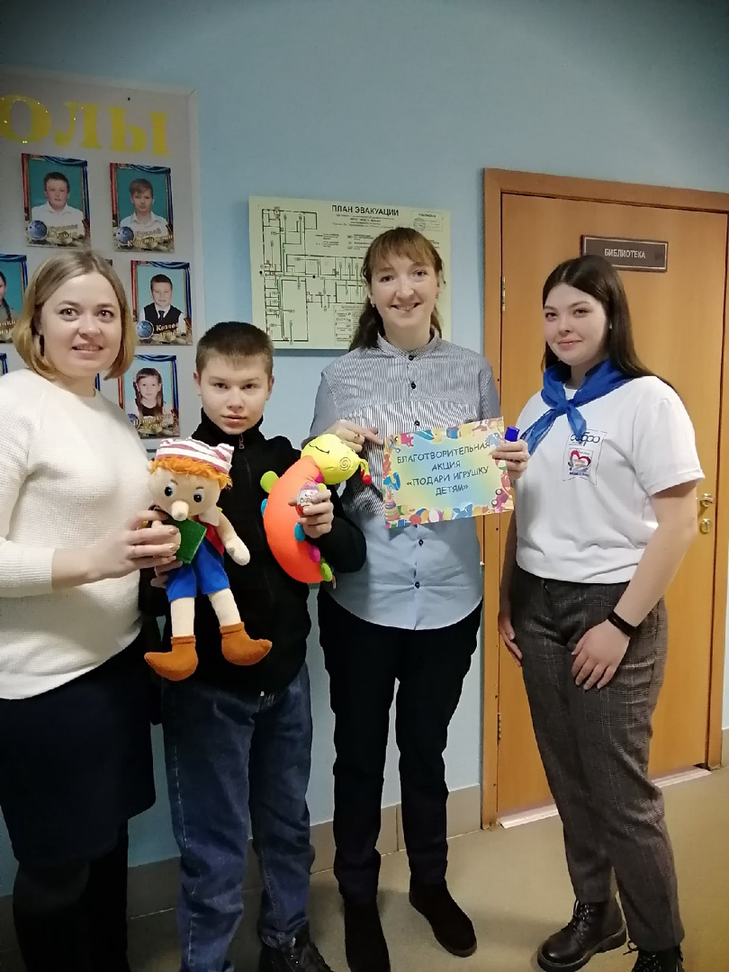
- Провести акцию: «Подари игрушку детям» | 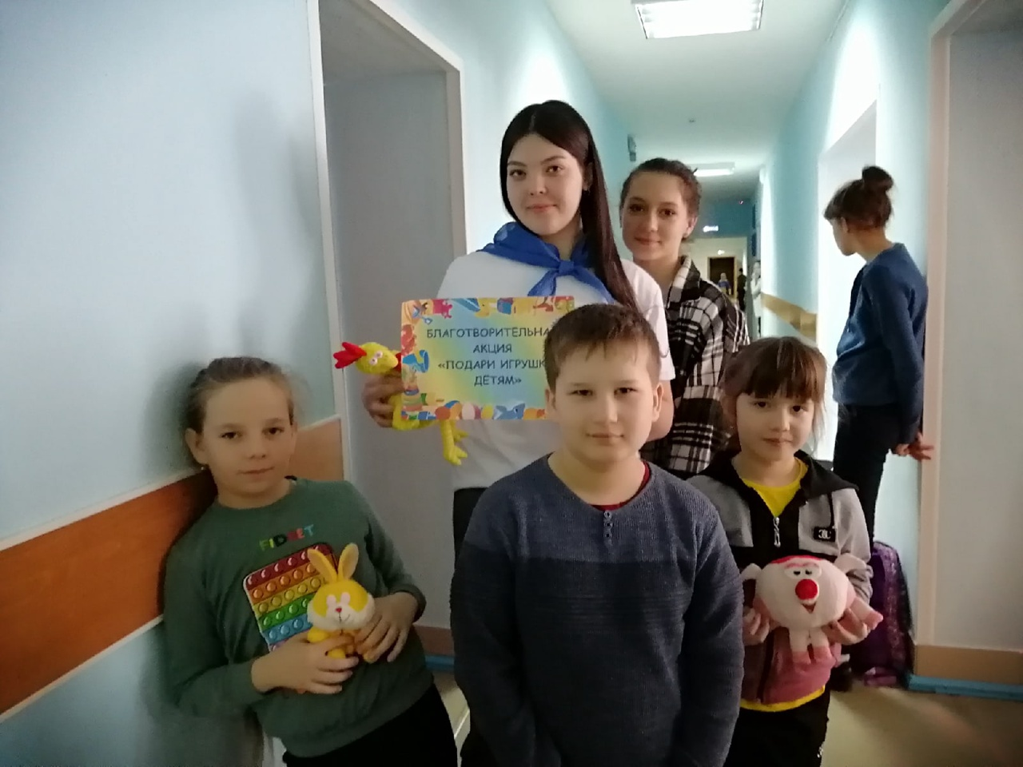
- Организовать игры в школе, на перемене для детей с ОВЗ; | 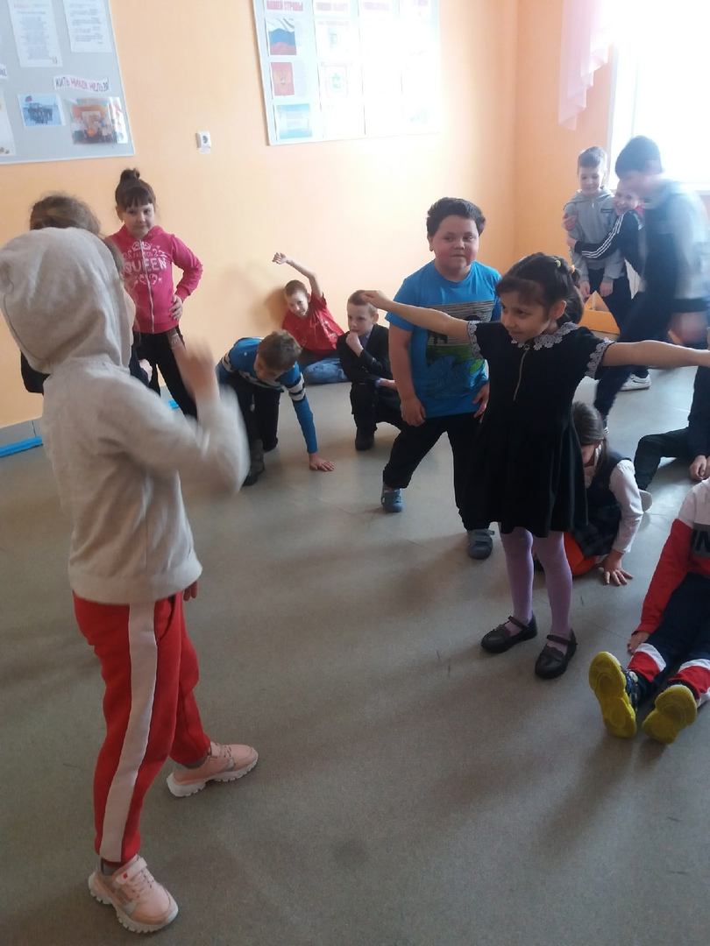
- Организовать сбор мягких игрушек, игрушек-антистресс | 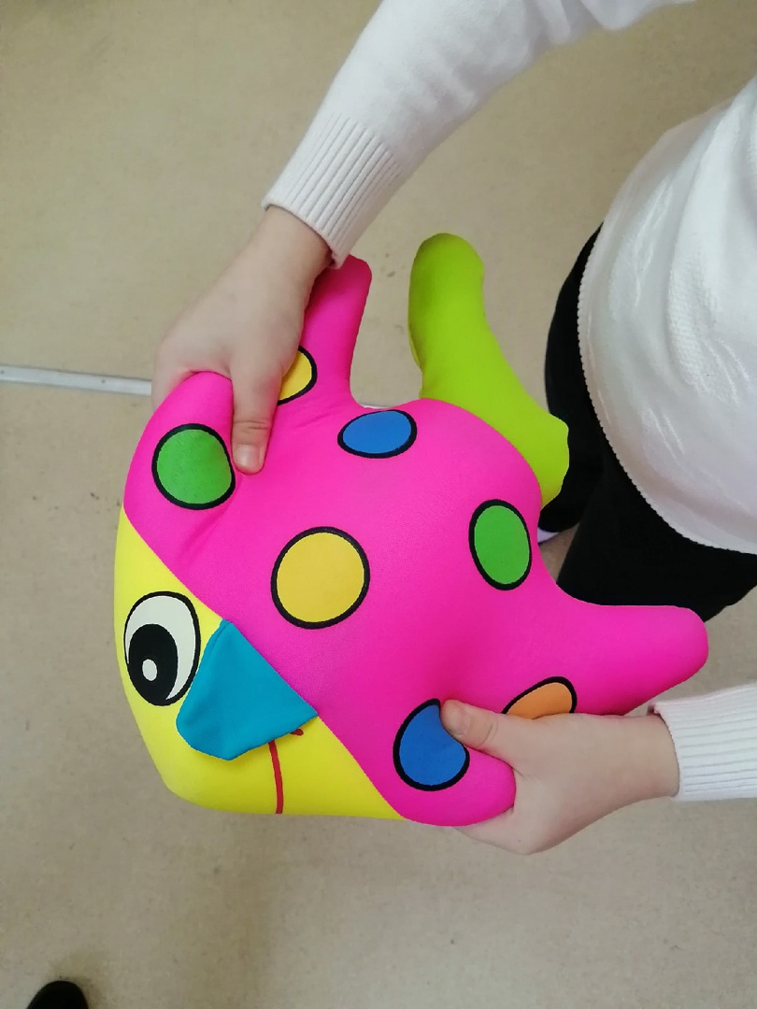
- Узнать пользу применения и использования игрушек-антистресс | 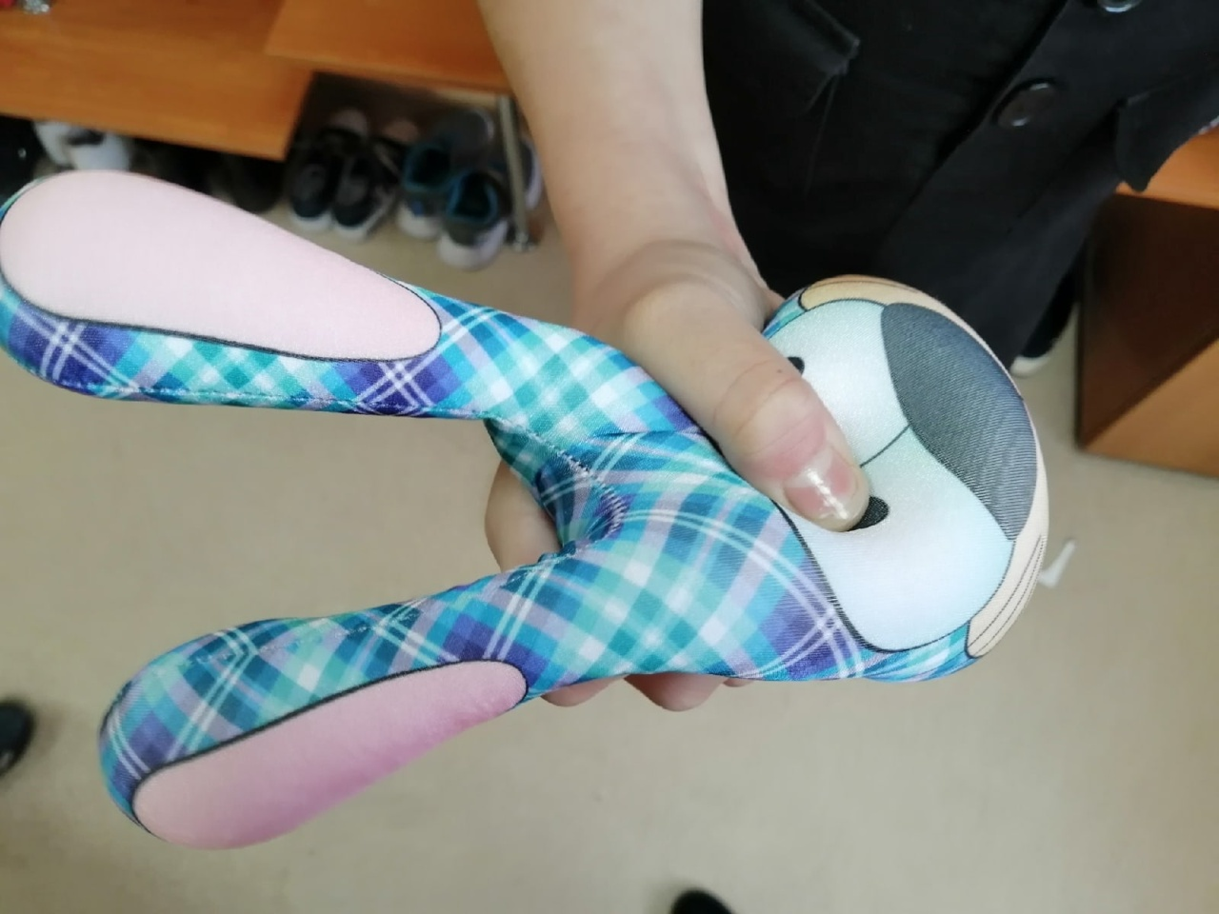

На сегодняшний день антистресс-игрушки выпускают совершенно разных форм и размеров, их изготавливают из разнообразных материалов. Неоспоримое преимущество таких вещей в том, что, как правило, они не вызывают аллергии, если речь идет, например, о мягких игрушках, которые так приятно тискать и мять. Изготавливаясь по особым технологиям, антистрессовые игрушки отлично сохраняют форму, служат долго, их можно давать в руки даже маленьким деткам.

План реализации проекта:
Этапы проекта | Содержание работы | Участники | Сроки
Организационный | Формулировка проблемы, темы проекта. | Проектная группа | Январь 2022г.
 | Выбор аудитории на кого будет направлен проект. | Проектная группа | Январь 2022г.
 | Формулировка целей и задач проекта, установление сроков. | Проектная группа | Январь 2022г.
 | Выявление детей-«надомников» | Руководители проекта | Февраль 2022г.
Практический | Познакомиться с историей возникновения игрушек антистресс | Проектная группа | Январь 2022г.
 | Выявили плюсы и минусы игрушек антистресс | Проектная группа | Январь 2022г.
 | Определили пользу антистрессовых игрушек | Проектная группа | Февраль 2022г.
 | Организация досуга детей с ОВЗ и детей-надомников | Проектная группа | Февраль 2022г.
Итоговый | Проведение акции «Подари игрушку детям» | Проектная группа, руководители проекта | Февраль 2022г.
 | Вручение игрушек детям | Проектная группа | Февраль 2022г.

Заключение
Выполнив работу, можно сделать следующие выводы:
- В результате проделанной работы мы достигли желаемого результата, у нас получилось оказать внимание детям, подарить частичку счастья и доброты детям, которые находятся на надомном обучении;
- Цель проекта достигнута, задачи выполнены.
Надеемся, что детям понравились наша идея с антистрессовыми игрушками, которые будут приносить им только радость и пользу.
Вот так просто можно удивить ребенка или взрослого, осуществить мечту или просто устроить веселый праздник, наполненный любовью.
Выполняя творческий проект, мы узнали много нового и интересного.
Выполняя свою работу, мы вложили самое главное, на наш взгляд, это желание подарить частичку своей души.
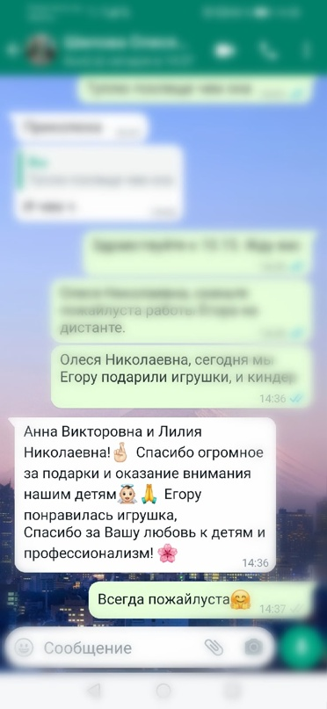
Информационные ресурсы
- Литвинчик Ксения «Развивающие игрушки для малышей. Мамочкина мастерская» Питер,2014
- Васильева О.К. Образная игрушка в творческих играх дошкольников. - СПб. Детство-Пресс, 2003
- Фролова, А. Н. Традиционные игры и игрушки народов Крайнего Северо-Востока России / Фролова А. Н.; М-во образования РФ, Северный междунар. ун-т. - Магадан: Кордис, 2003.
- Аркин Е. А. Из истории игрушки // Дошкольное воспитание, 1995, № 3. - 89 с.
- Батурина Е. Игрушки в семье // Дошкольное воспитание, 2000, № 9. - 134с.
- Игрушка в жизни ребенка / под ред. Коссаковской Е. А. - М.: Просвещение, 2000. - 357с.
- Урунтаева Г. А. Роль игрушки в психическом развитии ребенка. Дошкольная психология: Учебное пособие для учащихся средних педагогических учебных заведений. - 2-е изд. М.: Академия, 1997. - 627с.
- http://www.igrokopilka.ru-игрокопилка
- https://ru.wikipedia.- Материал из Википедии — свободной энциклопедии.

